2018年家用中央空调趋势发展报告

国家信息中心信息化和产业发展部

2017年4月9日

目录

综述 3
趋势一：家用中央空调市场同比增长超家用空调 4
1. 中央空调配套率是分体空调三倍 4
2. 杭州等二线城市领衔精装修空调配套市场 5
3. 空调配套楼盘档次呈高端化 5
趋势二： 2018年国产品牌将全面超越外资品牌 6
1. 品牌化集中度加剧 6
2. 国产品牌发力明显 6
趋势三：家用中央空调将逐步向小户型市场延伸 7
1. 户型选择趋小与房价成负相关 7
2. 30岁以下用户群将成未来消费主力 8
趋势四：家用中央空调综合品质排名，海尔第一、大金第二 9
趋势五：健康性成为用户选择家用中央空调的首要指标 10
1. 自清洁成功能成为影响消费者购买的重要因素 10
2. 中央空调+新风搭配将成风口 10
趋势六： 华东领跑全国 中西部将迎增长 10
【附件1】家用中央空调清洗习惯消费调查问卷 11
【附件2】家用中央空调综合品质测评标准 12

综述
2017年，整个中央空调行业呈现连续性增长，家用中央空调市场则实现了更高的增长。究其原因，主要是由于在国家整体比较平稳的经济环境背景下，居民收入的不断提高、房地产市场的平稳运行、全装修住宅的不断推进等诸多利好条件，为家用中央空调的发展提供了良好的消费需求环境；同时，企业在新产品和渠道模式的培育和推进，也为市场创造了更多的增量机会。
未来，随着房地产市场的蓬勃发展和家用中央空调产品的逐渐普及，家用中央空调市场将在聚焦品质的同时，呈现六大发展趋势，从市场、消费、产品等多个维度产生新的变化，实现新一轮的增量发展。

趋势一：家用中央空调市场同比增长超家用空调
据数据显示，2017年上半年我国家用中央空调市场实现了44.2%的高增长，规模达到180亿元，在工程市场表现疲软的情况下，表现十分亮眼；同期，家用空调市场规模同比增长31.9%，低于家用中央空调市场增速。据预测，2018年家用中央空调市场增速将超过50%（预估），市场规模达到500亿（预估），市场潜力巨大。对于来势凶猛的精装修浪潮，中央空调企业该如何借势掘金风口，成为一个不得不思考的问题。

1. 中央空调配套率是分体空调三倍
在过去的2017年，房地产政策调控不断加码，精装修政策也相继出台。2017年精装修市场的渗透率高达20%，同比提升了5%，建材、厨、卫产品已成标配，各家电产品配置率有较大差异。
就空调产品而言，2017年的配置率达到了25.3%，相比2016年提升了7.3%，其中，中央空调配套率为18.7%，分体空调配套率为6.6%。可见，中央空调的需求远远大于分体空调，究其原因，除了开发商的“推波助澜”，还得益于中央空调产品本身节能、舒适、美观等特性。此外，以海尔、格力、奥克斯等为代表的空调企业在中央空调零售市场端的快速布局也推动了中央空调的加速普及，企业通过家商融合、进驻KA卖场、布局电商平台等方式进一步完善其销售网络，这对于提升消费者对中央空调产品的认知起到了非常关键的作用。

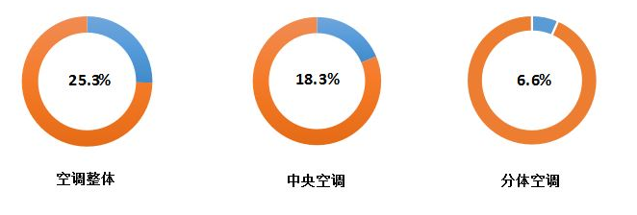
2017年精装修市场各品类空调配置率

2. 杭州等二线城市领衔精装修空调配套市场
空调精装修市场中，华东、华南占据超七成市场，华中位居第三位；分城市看，二线城市规模占主导地位，杭州、南京、武汉、宁波占据TOP4，份额均在5%以上，其他城市均不足5%，未来具有较大的发展空间。

3. 空调配套楼盘档次呈高端化
2017年虽然楼市调控政策不断加码，但随着精装修政策的相继出台，以及精装修大趋势的日渐明朗，精装楼盘总体规模稳步上升，总套数达到了127.4万套，同比提升9.9%，这也表明了精装修政策的推动效果开始显现。此外，2017年的精装修市场中，住宅市场仍为主力，份额近9成。

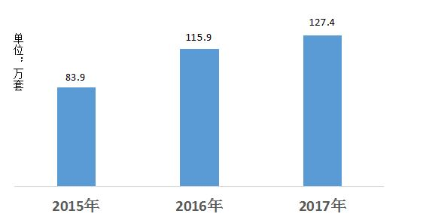
2017年中国房地产精装修市场总体规模

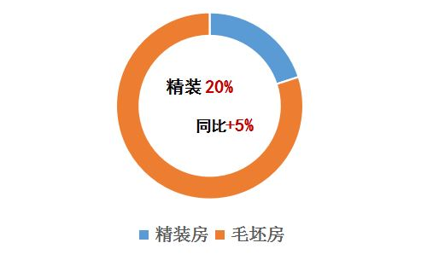
2017年中国房地产精装修市场渗透率

从楼盘售价看，空调精装修中档楼盘占比62.1%，是主力市场，中高档楼盘合计占比85.2%。从装修标准看，空调精装修中档装修楼盘占比69.8%，为主力市场，中高档楼盘合计占比87.3%，说明空调配套楼盘档次正在走向高端化。

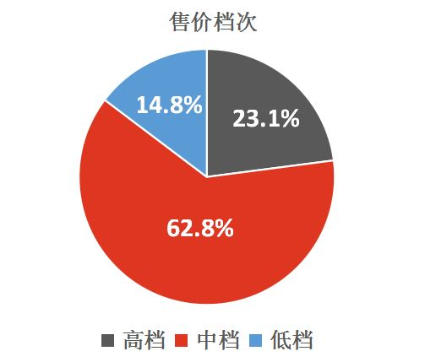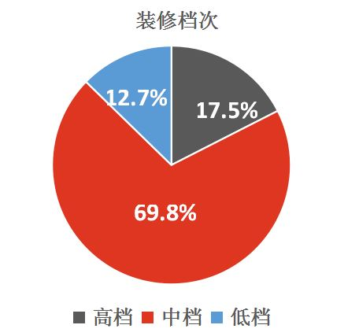

趋势二： 2018年国产品牌将全面超越外资品牌
近几年来，在中央空调行业迅猛发展的同时，品牌格局也在发生着一些微妙的变化。2017年国产品牌再次引领行业快速发展，市场占有率已经超过45%，以海尔、美的、格力、天加为主导的“国产四大品牌”的格局已经稳固。公开的数据显示，2010年国产品牌中央空调占比41.2%，到2017年，这个数字变成了45.4%，进展势头不似家用空调当年开疆拓土时摧枯拉朽，但改变的力量已经形成并积聚。

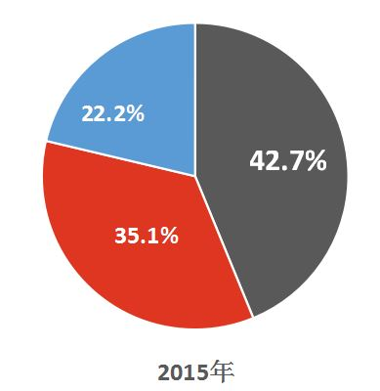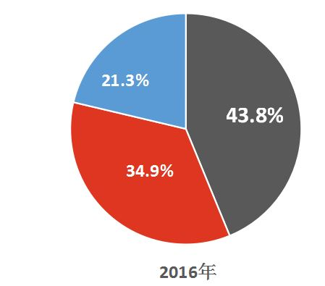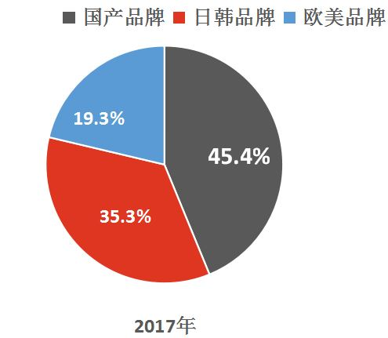
2015—2017年中央空调3大阵营品牌占有率对比

随着“国进外退”的整体趋势推导，国家对绿色节能技术扶持力度持续加大，国产品牌超越外资成为市场主角的趋势已然客观存在。据预测，国产品牌市场占比将会在2018年全面超越外资品牌，达到52%（预估）。

1. 品牌化集中度加剧
此外，中国中央空调行业“十强”品牌的市场占有率之和已经超越75%，可以发现，如今市场的品牌集中度越来越高，这一趋势在未来也将会愈来愈明显。分品类看，日韩系品牌在多联机市场优势明显，但国产品牌海尔、格力、美的、海信同比增长均在60%以上，好于日韩系品牌。
用“强者恒强”形容家用中央空调市场品牌格局再合适不过，TOP品牌集中度不断提升。分系别看，国产系占比55.5%，占主导地位，份额上升超过6%，日韩系占比40.9%，份额下降超过6%，欧美系占3.6%。显而易见，日韩系份额遭受挤压，虽然这样的系别分化与三大系别所走的技术路线有着莫大关系，但国产系品牌在家用中央空调市场的积极布局所取得显著成效也是不争的事实。

2. 国产品牌发力明显
以大金、日立、东芝为首的日系品牌增长飞速，市场占有率稳定攀升，尤其在家装零售市场上，日系品牌拥有着较高的市场地位和影响力。由于冷水机组市场表现不佳，从而导致欧美品牌的市场占有率基本保持稳定，不少欧美品牌也纷纷调整市场方向，进军家用中央空调市场，以期获得更大的突破。在这样的背景下，国产品牌方面，以海尔、美的、格力为首的国产品牌的市场影响力不断增强，无论是市场认可度还是品牌美誉度都在逐年递增。其他国产品牌方面，天加、海信、志高、奥克斯、浙江国祥、雅士、科龙、TCL、长虹、东元等品牌也取得了相当不错的市场成绩。
海尔作为中央空调的探路者，在多联机领域的探索步伐一直没有停止，2017年7月20日，海尔中央空调在深圳首发全球第一台“无限焕新”多联机新品，首次实现内外机无线通讯，同时可适配所有品牌管路和内机，不改装修换新空调。在推动多联机产品的迭代升级的同时，也为行业树立了风向标。目前在这一领域中，能和海尔无限焕新多联机正面竞争的产品几乎没有，海尔有望在这一领域实现大幅增长，从而从销售数据上直接逼宫日系品牌。
海尔在多联机领域发力强势，从某种意义上说，其谋局布阵的野心不仅是在新品工装领域对传统外资品牌发起挑战，还对更新改造市场图谋更深，而这和持续的技术投入以及集团化的产品布局有很大关系
在海尔互联网工厂的制造体系下，海尔更容易掌握用户的实际需求和痛点，也更容易通过大数据制定出合理的产品规划。再依托海尔长期积淀的制造实力，在面对竞争对手时，海尔优势已经彰显。而从更长远的角度观察，短时间内的市场上扬确实能让百家争鸣，但论持久战而言后续持久的技术、产能输出才是制胜关键。

趋势三：家用中央空调将逐步向小户型市场延伸
家用中央空调接受门槛逐步降低，相对传统机型，中央空调性价比显著提升，这与其节能、舒适、美观等优点是分不开的。中央空调也不再是别墅的标配，较小户型已经开始考虑使用中央空调。

1. 户型选择趋小与房价成负相关
小户型市场延伸主要体现在以下两方面：① 价格劣势逐步消除。中央空调为适应中小户型需求，通过减配降低价格；加之分体壁挂机价格的上涨，二者价格差距逐步缩小。② 空间占用量优于传统机型。中央空调安装可隐藏在吊顶内，占用较小空间，降低压抑感；考虑大规模使用空调地区，如华东、华南等地区每平米地价较高，使用中央空调显著优于使用传统机型。未来，随着房价持续走高，较小户型选择中央空调的比例将继续上升。

2. 30岁以下用户群将成未来消费主力
数据显示，在已经实际购买家用中央空调产品的用户中，30-40岁之间的青年为消费主力，他们对于住房的要求目前大多已经上升到改善型住房，对生活品质的要求很高。30岁以下的用户群体成为第二阶段的消费主力，这些消费者就是目前我们所说的85后、90后，他们对高阶版本的产品以及各种新潮流、新趋势都有着很高的接受度。

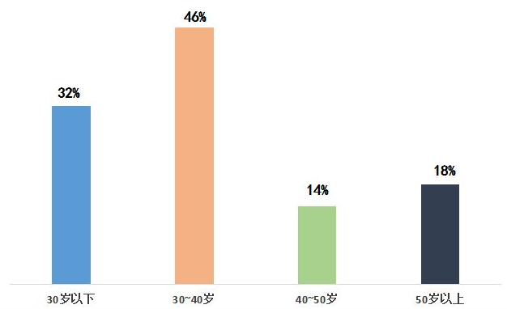
选购中央空调的用户年龄占比

趋势四：家用中央空调综合品质排名，海尔第一、大金第二
家用中央空调作为大件家电，用户在选择时不仅考虑单一功能是否好，更看重相关维度共同作用产生的综合品质情况。基于此，《2018年家用中央空调趋势发展报告》项目组对主要家用中央空调品牌进行对比评测，包括五项量化指标和3项非量化指标，共八项指标（评测标准见附件《家用中央空调综合品质测评标准》）。
评测结果显示，海尔家用中央空调8项指标中6项第一，综合品质得分最高，总排名第一，具体排名如下。

家用中央空调综合品质排行榜
海尔 | 81.5
大金 | 79.8
日立 | 79.1
格力 | 77.2
美的 | 76.6
东芝 | 74.7
三菱电机 | 73.3
约克 | 71.8
麦克维尔 | 72.6
三菱重工 | 70.9
三菱重工海尔 | 70.3
三星 | 69.5
海信 | 67.6

趋势五：健康性成为用户选择家用中央空调的首要指标
未来空调升级目标一定是解决室内空气污染，除了改善温度、湿度外，空调还需要增加保障安全健康的功能，例如固气态污染物净化、引入新风增加含氧量、改善声音品质、除菌抗菌、降低辐射危害、避免二次污染等。

1. 自清洁成功能成为影响消费者购买的重要因素
从2017年2月22日到2017年3月10日，《2018年家用中央空调趋势发展报告》项目组开展家用中央空调清洗习惯消费调查，历时1个月，共收到了5347位网友、读者的调查反馈。
调查结果显示，1、空调清洗难是困扰消费者的第一难题；2、自清洁功能成为影响消费者购买的重要因素之一；3、海尔智慧自清洁中央空调成为消费者购买首选品牌；4、空调+空气自清洁功能成为最受消费者关注的功能（见附件《家用空调清洗习惯消费调查问卷》）。

2. 中央空调+新风搭配将成风口
随着人们对节能、健康、安全、智能空调的需求不断升级，越来越多的消费者在装修前会考虑家用中央空调和新风系统，“中央空调+中央新风”将成为明年消费新趋势。
数据显示，家用中央空调在美观性、舒适性、节能性、稳定性及使用寿命上的诸多优点，以及新风系统和中央空调安装的相似性和关联性，使得“中央空调+中央新风”市场开始快速启动。

趋势六： 华东领跑全国 中西部将迎增长
2017年度，华东地区依然是中国家装零售市场主要的出货区域，市场占比超过40%。虽然各品牌均把经济发达的华东地区作为其公司家装零售的重镇来进行投入，但由于基数较大，华东地区家装零售市场的增长率并不是全国最大。
相比之下，中西部地区如华中、西南和西北等地的家装零售市场由于基数较小，随着各品牌对市场的精耕细作，在整体市场上的占比对比上年有了较大的提升，未来伴随着“西部大开发”、“一带一路”政策的扶持，市场也将逐步打开。

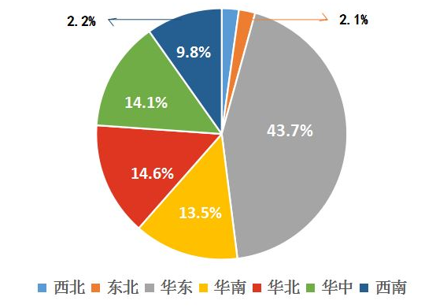
2017年国内家装零售市场各区域容量对比

可以预见，随着人们生活水平的提高，对舒适家居生活的不断追求，以及众多企业在新产品、售后服务和营销模式方面的创新和升级，中央空调将会在房地产领域加速普及，未来家用中央空调市场的增长已是大势所趋。

【附件1】家用中央空调清洗习惯消费调查问卷

1、在中央空调使用过程中带给消费者最大的困扰
耗电29% 空调病28% 噪音13% 清洁难29% 其他1%
【结论】使用中央空调的三大痛点：耗电、清洁难、空调病，清洁难与耗电并列第一

2、消费者一般多久清洗一次中央空调
一年一次32% 夏、冬季使用前40% 从不清洗28%
【结论】超过7成消费者知道清洗中央空调很重要，但从不清洗中央空调的消费者不一定是因为不知道其重要性

3、消费者会选择如何清洗中央空调
自己清洗3% 请专业人员清洗97%
【结论】中央空调清洗要求专业性较高，自己清洗难度较大

4、消费者是否会考虑购买有自清洁功能的中央空调
是74% 否26%
【结论】不论是否清洗中央空调，带自清洁功能的空调成为购买新选择

5、消费者希望自清洁中央空调达到的效果是
清洗灰尘21% 抗菌无二次污染16% 除尘、抗菌二者兼具58% 其他5%
【结论】除尘和抗菌，从表面清洁到内部清洁，做到两全其美最好

6、消费者会首选的自清洁中央空调品牌
海尔39% 格力18% 大金11% 美的9% 日立6% 三菱重工6% 东芝5% 天加3% 开利2% 其他1%
【结论】海尔智慧自清洁中央空调成为消费者购买首选品牌

7、消费者购买自清洁中央空调的渠道
专卖店68% 连锁卖场15% 京东、天猫等线上9% 品牌商城7% 其他1%
【结论】中央空调购买渠道越来越多元化，但专卖店仍然占据较大比重

8、在智能中央空调选购中，消费者更倾向的功能
空调+空气自清洁30% WiFi手机控制29% 语音交互25% 自动检修12% 电费显示2% 其他2%
【结论】智能中央空调功能多样化，从手机控制到语音交互到自清洁再到自动检修，也是由表及里的递进关系。空调+空气自清洁功能成为最受消费者关注的功能。

【附件2】家用中央空调综合品质测评标准
一、量化指标标准
制冷量：家用中央空调参数显示
换风量：在高、中、低三个档位条件下对空调的风速值进行测定，取平均值
耗电量：中央空调在高风档运转一小时(60分钟)的耗电情况
噪音值：在高、中、低三个档位条件下对空调的噪音值进行测定，取平均值
室内PM.5值：开机前和开机一小时后室内的PM2.5值测定

二、非量化指标标准
空调外观：如实描述产品外形设计，尺寸等，根据产品外观设计进行主观评价
空调功能：对比空调的各项功能，例如风速档位、是否智能、是否有舒适睡眠功能等
遥控器功能：遥控器操作是否繁琐、是否有一键常用的设置、是否有人性化设计（例如背景灯夜光）

